Detalle de requerimientos técnicos – Gabinetes armables Asuntos Indígenas
Se requiere la adquisición del siguiente mobiliario, el cual deberá ser de primera calidad, resistente al uso frecuente y apto para actividades comunitarias, reuniones, capacitaciones y ferias.

4. Gabinetes organizadores armables
- Cantidad: 6
- Tipo: Gabinete organizador modular y armable.
- Material resistente (metálico).
- Con compartimientos.
- Fácil armado.
- Diseño que permita ampliar la capacidad mediante módulos adicionales.
- Uso destinado al almacenamiento de materiales y equipamiento del programa.

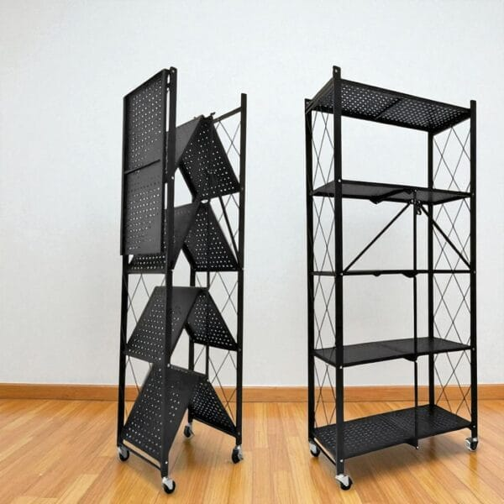
Requisitos generales
Todos los productos deberán ser nuevos, sin uso y libres de defectos de fabricación.
El proveedor deberá indicar garantía de los productos.
Se deberán incluir todos los accesorios necesarios para su correcto montaje e instalación, cuando corresponda.
Los oferentes deberán adjuntar fotografías o fichas técnicas de los productos ofertados para verificar el cumplimiento de las especificaciones.
La cotización deberá incluir IVA en el valor total ofertado.
Incluir entrega a domicilio con el costo de envío incluido dentro de la oferta.

